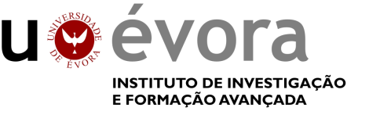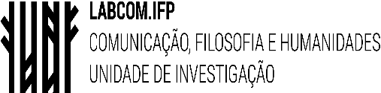
Seminário Permanente de Fenomenologia
LabCom.IFP/Curso de Doutoramento em Filosofia da Universidade de Évora
15 Dezembro de 2017 e 19 de Janeiro de 2018

Ser e Tempo 90 anos depois

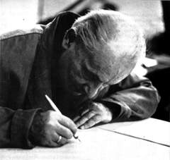

PROGRAMA

1ª sessão: dia 15 Dez., CES – sala 115

14:00│ Mesa redonda: Ser e Tempo – em 1927 e hoje
Participantes convidados: Fernanda Henriques, André Toso, Ana Falcato, Olivier Feron
15:30│Conferência: Falta o Amor em Ser e Tempo?
Irene Borges Duarte (UÉ)

2ª sessão: dia 19 Jan., CES – Sala de Docentes

14h30│Conferência: Mundo e historicidade em Ser e tempo
Marco Casanova (UERJ)
Pausa
16h30│Lançamento de livros
Borges-Duarte, Sylla & Casanova (Ed.). Fenomenologia Hoje VI. Intencionalidade e Cuidado
Sylla & Borges-Duarte (Ed.). Intencionalidade e Cuidado. Herança e repercussão da Fenomenologia

